Национальная Академия Предпринимательства

355029, Россия, г. Ставрополь, ул. Мира 460/3, оф. 114, тел: 8 962 450 65 16 e-mail: napdeti@mail.ru http: napdeti.ru

12.11.2020 г. Исх. № А-12/11/20
Руководителям муниципальных органов
управления образования субъектов РФ
Кураторам Целевой модели наставничества
Ростовской области
об участии педагогов ОУ, воспитателей ДОУ в целевой модели наставничества, в программе воспитания Академии «Успех каждого ребенка»

Уважаемые руководители!

Перед системой общего образования поставлена важная государственная задача: «К 2024 году не менее 70% обучающихся и педагогических работников общеобразовательных организаций должны быть вовлечены в различные формы наставничества и сопровождения».
В целях содействия в достижение данного целевого показателя, Академия предлагает школам стать участником программы воспитания «Успех каждого ребенка» (далее - Программа). Программа реализуется в рамках «Целевой модель наставничества». Программа комплексная, направлена на педагогических работников, воспитателей, родителей и школьников. Программа поддержана Агентством стратегических инициатив, рекомендована для тиражирования в субъектах РФ.

Программа стартовала в 2018/19 уч году и в настоящее время реализуется в школах 85 субъектов РФ. Дошкольный возраст, в плане формирования основных личностных качеств, а также влияния на развитие его способностей крайне важен. В этой связи, в 2020/21 уч году Программа стартовала в ДОУ. Её участниками являются воспитатели ДОУ и родители дошкольников.

К СВЕДЕНИЮ.
1. Программа в ОУ и ДОУ реализуется на бесплатной основе, через социальные сети.
2. Чтобы стать участником Программы педагогическим работникам ОУ, воспитателям ДОУ достаточно подписаться на страницу Академии в инстаграмм – napdeti.
3.Чтобы педагогам и воспитателям стать наставниками родителей и школьников по освоению данной Программы, они так же подписываются на страницу Академии в инстаграмм – napdeti.
4. В конце каждого учебного года по итогам работы в качестве Наставника, педагоги получают Диплом «Педагог-Наставник», воспитатели – Диплом «Воспитатель-наставник».

Подробно о Программе, о Целевой модели наставничества на сайте Академии www.napdeti.ru, тел. 8 962 450 65 16.

Уважаемые руководители, просим вас направить в вверенные вам ОУ и ДОУ информацию о участии педагогов, воспитателей, родителей и их школьников в комплексной программе воспитания «Успех каждого ребенка», в целевой модели наставничества. Будем рады видеть педагогов и воспитателей вашего муниципального образования наставниками родителей и школьников!

Приложение 1.О Программе. Как стать участником Программы.
Приложение 2. О системе наставничества. Как стать Наставником. Приложение 3. Рубрики Академии.

С уважением, 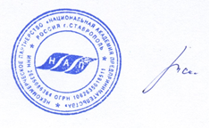 А. В. Жигайлов президент Национальной Академии Предпринимательства, заслуженный учитель России, кандидат педагогических наук.

Приложение 1. О Программе «Успех каждого ребенка».
Программа воспитания Академии «Успех каждого ребенка» – это надежное и эффективное решение поставленной государственной задачи: 1. Программа актуальная. Направлена на социализацию школьников, профессиональное самоопределение, формирование основных жизненных установок, привычек и навыков присущих успешным людям. 2. Программа комплексная. Сформирована для педагогических работников, воспитателей, родителей и школьников. 3. Программа долгосрочная, многоуровневая. Принимают участие родители дошкольников и школьников, школьники с 1-го по 11 класс, вплоть до выпуска из школы. 4. Программа одобрена и поддержана Агентством стратегических инициатив для тиражирования в регионах России. 5. Программа безвозмездная. Технически удобна для реализации: педагогам, родителям, школьникам достаточно подписаться на аккаунты Академии в инстаграм. 6. Программа уже в действии. В ней принимают участие 85 субъектов РФ.
В ШКОЛУ. Как стать педагогом-наставником? Руководство Педагогу-Наставнику.
Учитель для получения статуса педагога наставника и в итоге Диплома «Педагог - Наставник» направляет на адрес Академии napdeti@mail.ru информацию: 1. ФИО, должность, ОУ, населенный пункт/регион (для Диплома). 2. Адрес в инстаграм. Академия заносит адрес в таргетированный реестр подписчика Академии. Ваша активность на странице (лайки-не менее 80%) являются основанием для выдачи Диплома. Просим вашего понимания, Академия контролирует активность педагогов наставников. 3. Число школьников (желательно каждый школьник класса) подписавшихся в инстаграм на аккаунт для школьников - napdetii. Здесь школьники подключаются к программе воспитания детей «Успех каждого ребенка». 4. Число родителей (желательно каждый родитель класса) подписавшихся в инстаграм napdeti. Здесь родители подключаются к программе воспитания детей «Успех каждого ребенка» (школьники передают адрес аккаунта napdeti для подписки своим родителям).
После организации подписки родителей и школьников и получения от вас информации по пунктам 1-5, Академия:
1.Вносит Вас во Всероссийский реестр «Педагог-наставник».
2. Отправляет на ваш электронный адрес пакет материалов программы «Успех каждого ребенка».
3. Ежемесячно на вашу почту будет отправлять Бюллетень Академии.
4. По окончании учебного года отправит Вам Диплом «Педагог- Наставник».

В ДОУ. Как стать воспитателем-наставником? Руководство Воспитателю - Наставнику.
Воспитатели для получения статуса воспитателя- наставника и в итоге Диплома «Воспитатель- Наставник» направляют на адрес Академии napdeti@mail.ru информацию: 1. ФИО, должность, ОУ, населенный пункт/регион (для Диплома). 2. Адрес в инстаграм. Академия заносит адрес в таргетированный реестр подписчика Академии (Всероссийский реестр воспитателей-наставников). Ваша активность на странице (лайки-не менее 80%) являются основанием для выдачи Диплома. Просим вашего понимания, Академия контролирует активность воспитателей- наставников. 3. Число родителей (желательно все родители группы, программа называется «Успех каждого ребенка») подписавшихся на страницу Академии napdeti для которых воспитатели становятся воспитателем - наставником.
Получив информацию, Академия отправляет на электронную почту воспитателя подтверждение о внесении его во Всероссийский реестр воспитателей-наставников.

Приложение 2. О системе наставничества Академии.
Система наставничества Академии реализуется в рамках Целевой модели наставничества.
Основой системы является Программа воспитания Академии «Успех каждого ребенка»

Суть системы наставничества в её пяти пунктах: 1. В модели наставничества Академии наставниками выступают участники Программы: педагогические работники ОУ – «Педагог-наставник» и воспитатели ДОУ – «Воспитатель-наставник». 2. Наставляемые –Родители школьников и дошкольники: школьники 1-11 классов. 3. Направления наставничества – социализация школьников, формирование у них основных личностных качеств, установок, привычек присущих всем успешным людям планеты. 4. Инструмент наставничества – комплексная программа воспитания Академии «Успех каждого ребенка». 5. Механизм реализации – интернет площадка в социальных сетях Инстаграм, Фейсбуке, Вконтакте (в инстаграме полная версия). В инстаграме ведется всероссийский реестр Наставников. !!! Чтобы стать наставником необходимо подписаться на Программу самим и подписать на нее своих родителей и школьников.

Приложение 3. Рубрики Академии (родителям, педагогам, воспитателям).

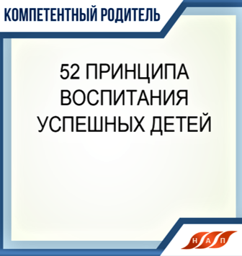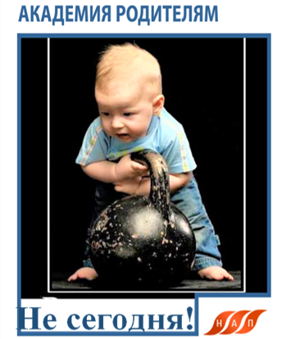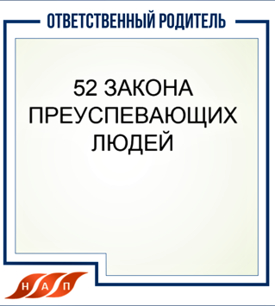

Академия транслирует программу с 2018 года (четыре раза в неделю) в трех рубриках: «Компетентный родитель» (52 Принципа воспитания успешных детей), «Ответственный родитель» (52 Закона Преуспевающих Людей), «Академия родителям» (актуальные вопросы воспитания).
ВНИМАНИЕ! Наставники – педагоги и воспитатели – темы консультаций выбирают самостоятельно, либо по просьбе родителей. Темы берутся из 52 Принципов и 52 Законов воспитания успешных детей, а также из публикуемых материалов рубрики «Академия родителям». Формы консультаций наставники выбирают также самостоятельно.

